
海西州高级中学2020-2021学年第一学期期中考试
高二生物试卷

考试时间：90分钟 总分：100分
命题人： 审核人：
一、单选题(本小题共25小题，每小题2分，共50分。每小题给出的四个选项中，只有一个选项符合题目要求。)
1．下列不属于人体内环境组成成分的是
A．血浆蛋白、O2 B．葡萄糖、CO2和胰岛素
C．进入胃中的牛奶 D．皮下注射的青霉素
2．进行肌肉注射药物时，药液进入人体后作用于靶细胞所经过的一般途径是
A．血液→组织液→淋巴→组织液靶细胞 B．淋巴→血浆→组织液→血浆→靶细胞
C．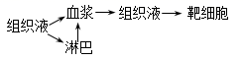D．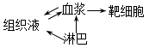
3．人在饥饿时或遇到寒冷刺激，机体会进行一系列稳态调节活动。下列相关叙述正确的是
A．寒冷直接刺激下丘脑，引起了骨骼肌收缩，会出现全身颤抖
B．参与这一稳态调节的有脊髓、垂体、下丘脑、甲状腺、胰腺等器官
C．饥饿时胰高血糖素水平升高，促进肌糖原的分解使血糖升高
D．皮肤毛细血管舒张，减少热量散失，人体会表现出面色苍白
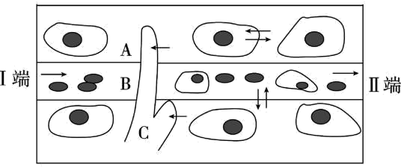
4．下图方框内为人体内某组织或器官的结构示意图，A、B、C分别表示不同的体液，据图判断，下列叙述错误的是
A．B中渗透压大小主要与无机盐和蛋白质的含量有关
B．A渗回B和渗入C的量相差不大
C．若图示方框为肝脏，则饱饭后B中Ⅱ端比Ⅰ端葡萄糖含量低
D．若图示方框为胰岛组织，则饱饭后B中Ⅱ端比Ⅰ端胰岛素含量高
5．下列有关人体内环境稳态及调节的叙述，正确的是
A．糖尿病患者可通过定期口服或注射胰岛素控制病情
B．细胞外液渗透压升高会引起下丘脑分泌抗利尿激素减少
C．甲亢患者血液中的促甲状腺激素含量比正常人高
D．血浆渗透压的大小与血浆中葡萄糖、血浆蛋白和Na+等的含量有关
6．已知突触前神经元释放的某种递质可使突触后神经元兴奋，当完成一次兴奋传递后，该种递质立即被分解。某种药物可以阻止该种递质的分解，这种药物的即时效应是
A．突触前神经元持续性兴奋 B．突触后神经元持续性兴奋
C．突触前神经元持续性抑制 D．突触后神经元持续性抑制
7．关于人体生命活动体液调节的叙述，正确的是
A．饮水不足时，下丘脑抗利尿激素产生量会增加
B．促甲状腺激素的靶器官是甲状腺和垂体
C．胰岛素主要通过催化葡萄糖的氧化分解使血糖含量降低
D．饮食中缺碘时，血浆中促甲状腺激素的含量降低
8．健康人体在寒冷环境中，会发生
A．甲状腺激素分泌的反馈调节 B．对氧气的需求量减少
C．皮肤血流量增加 D．产热量大于散热量
9．把小白鼠和青蛙从约25℃的温室中移至5℃的环境中饲养。小白鼠细胞和青蛙细胞的耗氧量的变化将是
A．小白鼠细胞减少，青蛙细胞增加 B．小白鼠增加，青蛙减少
C．小白鼠和青蛙细胞都减少 D．小白鼠和青蛙细胞都增加
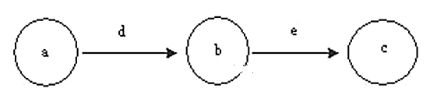
10．下图是表示人体和人体细胞内某些信息传递机制的模式图，图中箭头表示信息传递的方向，下列有关叙述中，正确的是
A．如果该图表示反射弧，则其中的信息是以局部电流的形式传导的
B．如果该图中的a为下丘脑、b为垂体、c为甲状腺，则c分泌的甲状腺激素将对a分泌d，b分泌e有抑制作用
C．如果该图表示细胞中遗传信息表达过程，则d过程可发生于细胞核、线粒体、叶绿体中
D．如果该图表示细胞免疫过程，a为效应 T细胞，b为靶细胞，c表示抗体
11．反射弧是完成反射的神经结构，图方框甲代表大脑皮层、乙代表脊髓神经中枢。实验时，手不慎触碰到酒精灯火焰，手先缩回后感觉到痛。下列说法错误的是（ ）
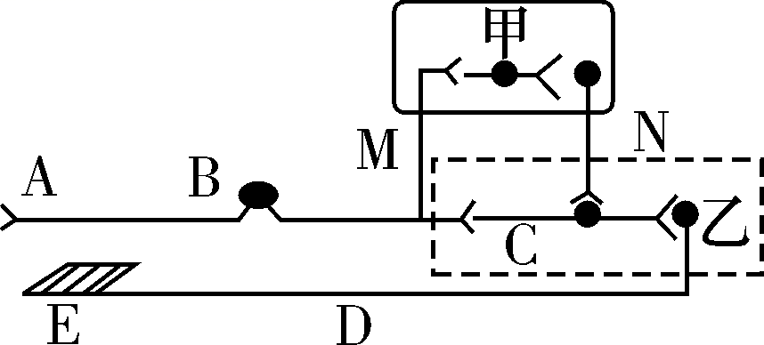
A．一个反射弧至少由三个神经元组成
B．“后产生痛觉”的原因是经过多次突触处信号转变
C．痛觉等感觉都在大脑皮层中形成
D．由甲发出的传出神经纤维末端释放的神经递质能引起乙的兴奋或抑制
12.河豚含蛋白质高．营养丰富，但其体内含有河豚毒素。河豚毒素一旦进入人体，就会像塞子一样凝固在Na+通道的入口处，从而导致血管运动神经和呼吸神经中枢麻痹，使人体迅速死亡。下列判断不合理的是（ ）
A．极微量的河豚毒素可以作为镇痛和局部麻醉的药剂
B．Na+通道持续开放将会使神经元持续处于静息状态
C．促进Na+通道开放的药物可缓解河豚毒素中毒症状
D．河豚毒素的毒性机理是阻止神经冲动的发生和传导
13．某研究人员以小鼠为材料进行了与甲状腺相关的实验，下列叙述错误的是
A．切除小鼠垂体，会导致甲状腺激素分泌不足，机体产热减少
B．给切除垂体的幼年小鼠注射垂体提取液后，其耗氧量会增加
C．给成年小鼠注射甲状腺激素后，其神经系统的兴奋性会增强
D．给切除垂体的小鼠注射促甲状腺激素释放激素，其代谢可恢复正常
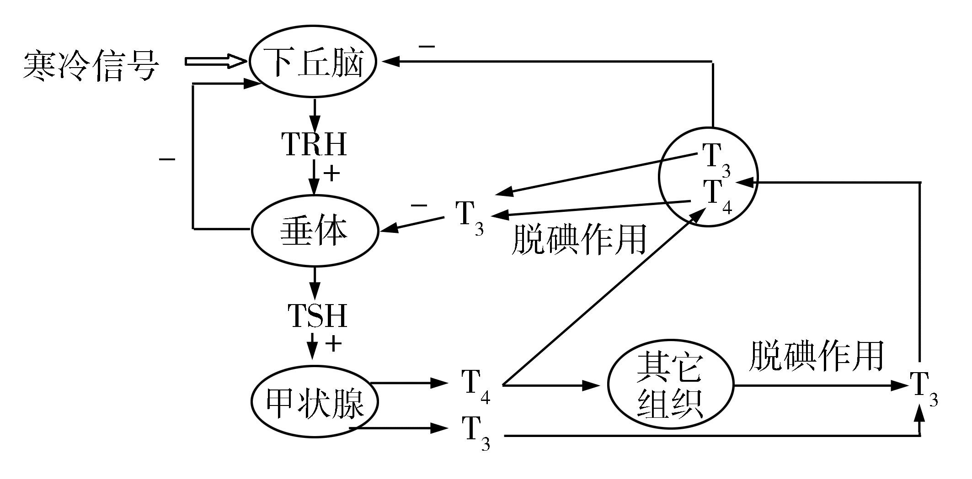
14．人体甲状腺分泌和调节示意图如下，其中TRH表示促甲状腺激素释放激素，TSH表示促甲状腺激素，“+”表示促进作用，“-”表示抑制作用。据图分析，下列叙述正确的是
A．寒冷信号能直接刺激垂体分泌更多的TSH
B．下丘脑通过释放TRH直接调控甲状腺分泌T3和T4
C．甲状腺分泌的T4直接作用于垂体而抑制TSH的释放
D．长期缺碘会影响T3、T4、TSH和TRH的分泌
15.某人去医院抽血化验体内甲状腺激素与促甲状腺激素的含量，结果发现甲状腺激素水平明显低于正常值，促甲状腺激素水平明显高于正常值，下列表述错误的是（ ）
A．该个体一定会出现代谢活动增强、神经系统兴奋性增强等症状
B．甲状腺激素的分泌存在分级调节，促甲状腺激素可以促进甲状腺激素的分泌
C．该个体相关激素水平异常可能是由于缺碘引起
D．促甲状腺激素释放激素和甲状腺激素都能调节促甲状腺激素的分泌
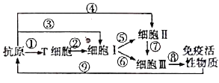
16．如图代表人体体液免疫的过程。有关叙述正确的是
A．细胞Ⅲ为效应T淋巴细胞，由细胞I分化而来
B．在①和⑨所在的阶段中可能有吞噬细胞的参与
C．细胞I和T细胞所含基因不同，功能也不同
D．图中免疫活性物质是指抗体、淋巴因子、溶菌酶等
17．血管紧张素转化酶 2（ACE2）是人体内一种参与血压调节的蛋白质，在肺、心脏、肾脏和肠道细胞中广泛存在。新型冠状病毒是一种 RNA 病毒，其囊膜的刺突糖蛋白可与人体细胞膜表面的ACE2 蛋白结合，然后入侵人体细胞。以下关于新冠病毒引起人体免疫的叙述正确的是（ ）
A．新型冠状病毒感染人体后，仅会导致患者肺部发生病变
B．新型冠状病毒不能激发人体的细胞免疫
C．新型冠状病毒感染会直接导致病人患自身免疫疾病
D．患者康复后，体内可能会存在相应的记忆细胞和抗体
18．在天花病毒的第四代疫苗研究中，可利用天花病毒蛋白的亚单位（在感染和致病过程中起重要作用的成分）制作疫苗。注射该疫苗可诱导机体产生识别天花病毒的抗体。下列分析错误的是
A．可通过基因工程途径生产这种疫苗
B．天花病毒蛋白的亚单位是该病毒的遗传物质
C．该方法制备的疫苗不会在机体内增殖
D．天花病毒蛋白的亚单位是疫苗中的抗原物质
19.下列关于植物激素的叙述，正确的是（ ）
A．植物激素直接参与细胞内的代谢活动
B．激素调节就是植物生命活动调节的全部
C．赤霉素可以促进大麦种子中α－淀粉酶的合成
D．α-萘乙酸是一种能促进细胞伸长的植物激素
20．豌豆苗横放一段时间后的生长状况如图甲；用不同浓度的生长素溶液处理豌豆幼苗茎切段，其长度变化如图乙；棉花、苹果等枝条去除顶芽后的生长状况如图丙。下列有关说法中正确的是
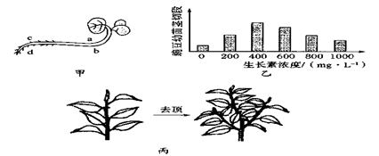
A．题中三组实验均可证明生长素的作用具有两重性
B．图丙中的去顶操作有利于侧枝的生长，但是不利于棉花产量的提高
C．由图乙可知，促进豌豆幼苗茎切段生长的最适生长素浓度是 400mg/L
D．图甲中 a、b、c 三处的生长素均具有促进作用
21．下列关于植物激素的叙述，错误的是
A．赤霉素能促进种子萌发 B．乙烯是一种可直接喷洒的液体激素
C．细胞分裂素可用于绿色蔬菜保鲜 D．脱落酸能促进果实的衰老和脱落
22．棉花是重要的经济作物，也是研究植物激素及其类似物的理想实验材料，下列相关叙述正确的是
A．种棉花时，要保持植株的顶端优势，以便更好地多结棉桃
B．用适宜浓度的生长素类似物喷洒棉花植株可以防止落花落果
C．脱落酸可以促进棉花种子更好的萌发，赤霉素则抑制种子的萌发
D．喷洒适宜浓度的乙烯利可以促进棉花果实的发育，达到增产的目的
23．某同学在探究生长素类似物NAA促进银杏插条生根的最适浓度实验中获得了如图所示结果，有关本实验分析或评价的叙述不正确的是
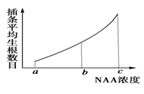
A．本实验的自变量是促进插条生根的NAA浓度大小
B．银杏插条上侧芽的数目及饱满程度会影响实验结果
C．促进银杏插条生根的最适浓度为c
D．用NAA处理枝条的时间应该相同
24．植物激素或植物生长调节剂在生产、生活中得到了广泛的应用。下列说法错误的是
A．提高培养基中细胞分裂素与生长素间含量的比值可促进愈伤组织分化出根
B．用适宜浓度的生长素类似物处理未受粉的番茄雌蕊，可获得无子番茄
C．用适宜浓度的赤霉素处理休眠的种子可促进种子萌发
D．利用成熟木瓜释放的乙烯可催熟未成熟的柿子
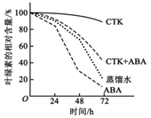
25．通常叶片中叶绿素含量下降可作为其衰老的检测指标。为研究激素对叶片衰老的影响，将某植物离体叶片分组，并分别置于蒸馏水、细胞分裂素（CTK）、脱落酸（ABA）、CTK+ABA溶液中，再将各组置于光下。一段时间内叶片中叶绿素含量变化趋势如图所示。据图判断，下列叙述错误的是
A．细胞分裂素能延缓该植物离体叶片的衰老
B．可推测ABA组叶绿体中ATP合成速率大于CTK组
C．本实验中CTK对该植物离体叶片的作用可被ABA削弱
D．可推测施用ABA能使秋天银杏树的叶由绿变黄的时间缩短
二、非选择题（本大题共5小题，共50分)
26．（10分）如图是人体局部组织的模式图，其中①～④表示人体的体液，据图回答问题：
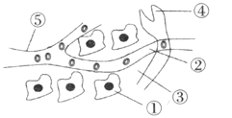
（1）图中细胞外液②和③的名称分别是_________、_________。
（2）⑤毛细血管壁细胞所处的内环境是②和_________（填标号）。
（3）图中能直接相互交换物质的细胞外液是_________（填标号）。
（4）①处CO2浓度比③处的________（填“高”或“低”）。
27．（10分）如图是一个反射弧和突触的结构示意图，根据图示信息回答下列问题：
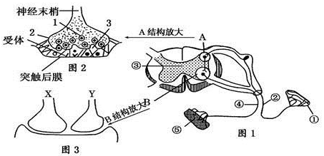
（1）图1中，①所示的结构属于反射弧的_________。
（2）图2中的1表示____________，该结构可能由____________（一种细胞器）形成。
（3）假如图3中的X来自大脑皮层，Y来自图1中的A。当针刺破手指的皮肤，感受器接受刺激后，导致效应器产生缩手反应，则Y释放的物质具有使突触后膜产生__________的作用，此反射属于____________反射。当我们取指血进行化验时，针刺破手指的皮肤，但我们并未将手指缩回是因为大脑皮层发出的指令是对这个刺激不作出反应，则X释放的物质对突触后膜具有__________作用，这说明一个反射弧中的低级中枢要接受高级中枢的控制。
（4）图2中兴奋的传递是单向的，原因是_________________，在此结构中信号的转换模式为______________。
28．（10分）长跑比赛过程中，需要多个器官、系统相互协调，才能顺利完成各项生理活动。回答下列有关长跑比赛的问题：
（1）运动员进入比赛位置后高度紧张引起肾上腺素分泌量增加，进而引起心率加速，该实例表明神经调节和激素调节之间存在紧密联系，可以概括为___________________、________________。
（2）长跑比赛过程中消耗的能量以及散失的热量主要产自细胞的哪一个部位？________。细胞无氧呼吸时产生的大量乳酸进入血浆后并不会引起pH明显变化，原因是________。
（3）运动员长跑运动结束后面部通红，出现这种现象的原因是________________________。
（4）整个长跑运动过程中，运动员对肝糖原、肌糖原的消耗量都很大。这两种糖原在相应细胞中发生的主要变化是________________________________。
29．（10分）动物初次接受某种抗原刺激能引发初次免疫应答，再次接受同种抗原刺激能引发再次免疫应答。某研究小组取若干只实验小鼠分成四组进行实验，实验分组及处理见下表。
小鼠分组 | A组 | B组 | C组 | D组
初次注射抗原 | 抗原甲 |  | 抗原乙
间隔一段合适的时间
再次注射抗原 | 抗原甲 | 抗原乙 | 抗原甲 | 抗原乙
回答下列问题。
(1)为确定A、B、C、D四组小鼠是否有免疫应答发生，应检测的免疫活性物质是________(填“抗体”或“抗原”)。
(2)再次注射抗原后，上述四组小鼠中能出现再次免疫应答的组是________。初次注射抗原后机体能产生记忆细胞，再次注射同种抗原后这些记忆细胞能够_____________。
(3)A组小鼠再次注射抗原甲，一段时间后取血清，血清中加入抗原甲后会出现沉淀，产生这种现象的原因是______________________________________。
(4)若小鼠发生过敏反应，过敏反应的特点一般有________________________________ (答出2点即可)。
30．（10分）植物生命活动调节的基本形式是激素调节，请根据某研究小组的实验分析回答：
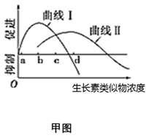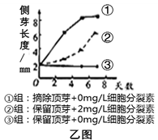
（1）甲图中曲线_____可表示单子叶植物受不同浓度生长素类似物影响；可选用图中__________点所对应浓度的生长素类似物作为除草剂。用一定浓度的生长素类似物作为除草剂，可以除去单子叶农作物田间的双子叶杂草，其原因是__________________________。
（2）研究小组将生长状态相同的同种植物分为①②③三组，分别进行不同的处理，实验结果如乙图所示。根据图中的①③组所示结果进行比较，可得出________________________的结论；继而根据图中的②③组所示结果进行比较，可得出_________________________________的结论。
（3）乙图实验中除天数外，自变量还包括__________，因变量是__________。
高二生物试卷答案
1.【答案】C
【解析】血浆蛋白、O2和葡萄糖、CO2和胰岛素都存在于血浆中，属于内环境，A、B不符合题意；胃、小肠等消化道中的液体不属于人体内环境，因此进人胃中的牛奶不属于内环境，C符合题意；皮下注射的青霉素进入组织液，进而进入血浆，属于内环境的成分，D不符合题意。
2.【答案】C
【解析】肌肉注射时，药液首先进入组织液，由组织液穿过毛细血管壁进入血浆和穿过毛细淋巴管壁进入淋巴，随淋巴循环进入血浆，血浆中的药液随血液循环运输到全身组织，进入组织液进而进入靶细胞发挥作用。
3.【答案】B
【解析】寒冷刺激皮肤中的冷觉感受器，冷觉感受器产生兴奋，将兴奋传导下丘脑的体温调节中枢，引起了骨骼肌收缩，会出现全身颤抖，A错误；由题干分析可知，参与体温调节的有脊髓、垂体、下丘脑、甲状腺、胰腺等器官，其中胰腺中的胰岛B细胞分泌的胰岛素会增加，B正确；饥饿时胰高血糖素水平升高，促进肝糖原的分解使血糖升高，C错误；皮肤毛细血管收缩，减少热量散失，人体会表现出面色苍白，D错误。
4.【答案】B
【解析】血浆渗透压主要与其中的无机盐和蛋白质有关，A正确；组织液A中大部分通过毛细血管静脉端回流到血浆B，少部分透过毛细淋巴管壁形成淋巴C，B错误；若图示方框为肝脏，则饱饭后经消化吸收的血糖经I端到组织液并进入肝细胞内合成肝糖原，所以Ⅱ端葡萄糖含量变低，C正确；若图示方框为胰岛组织，则饱饭后经消化吸收的大量血糖经I端进入A，刺激胰岛B细胞分泌胰岛素，胰岛素经图中Ⅱ端到血浆，所以Ⅱ端比I端胰岛素含量高，D正确。
5.【答案】D
【解析】胰岛素的本质是蛋白质，不能口服，A错误；细胞外液渗透压升高会引起下丘脑分泌抗利尿激素增多，B错误；甲亢患者血液中甲状腺激素增多，对垂体的分泌有抑制作用，所以促甲状腺激素分泌减少，C错误；血浆渗透压的大小与血浆中葡萄糖、血浆蛋白和Na+等的含量有关，D正确。
6.【答案】B
【解析】由题意可知，当神经递质作用于突触后膜时，可引起下一个神经元兴奋，当完成一次兴奋传递后，神经递质立即被分解，使突触后膜恢复静息状态，如果某种药物可以阻止该种递质的分解，该神经递质会持续作用于突触后膜，使突触后膜所在的神经元持续兴奋，B正确。
7.【答案】A
【解析】A．饮水不足时，细胞外液渗透压升高，下丘脑抗利尿激素产生量会增加，A正确；B．促甲状腺激素的靶器官是甲状腺，垂体是甲状腺激素和促甲状腺激素释放激素的靶器官，B错；C．胰岛素主要通过调节靶细胞对葡萄糖的摄取、储存和利用使血糖含量降低，C错；D．饮食中缺碘时，甲状腺激素合成减少，负反馈抑制作用减弱，血浆中促甲状腺激素的含量升高，D错。故选A。
8.【答案】A
【解析】当健康人体处于寒冷的环境中时，为了维持体温稳定，下丘脑会通过释放促甲状腺激素释放激素作用于垂体，促其释放促甲状腺激素作用于甲状腺，促其释放甲状腺激素，甲状腺激素可以提高细胞的代谢速度，包括呼吸作用，故需氧量增加。当血液中的甲状腺激素含量增加到一定程度时，又会反过来通过反馈调节抑制下丘脑和垂体分泌相关激素，进而使甲状腺激素的分泌减少，故A项正确，B项错误；人处于含量环境中时，为减少散热量，皮肤毛细血管会收缩，导致皮肤血流量减少，C项错误；健康人处于含量环境中时的体温仍保持相对稳定，所以此时的产热和散热应该是差不多相等的，D项错误。
9.【答案】B
【解析】小白鼠是恒温动物，当从25℃的温室移到5℃环境时，体内温度与外界环境的温差变大，散热较多，机体通过调节使产热增加，以维持体温恒定，所以耗氧量增加；青蛙是变温动物，耗氧量的变化随温度的变化而变化，温度降低，酶活性降低，代谢减弱，耗氧减少。综上所述，B正确，ACD错误。故选B。
10.【答案】B
【解析】如果该图表示反射弧，兴奋在一个神经元内部以局部电流的形式传导，而在两个神经元之间则以神经递质形式传递，A错误；甲状腺激素的调节过程：下丘脑→促甲状腺激素释放激素→垂体→促甲状腺激素→甲状腺→甲状腺激素，同时甲状腺激素还能对下丘脑和垂体进行负反馈调节．如果该图中的a为下丘脑、b为垂体、c为甲状腺，则c分泌的甲状腺激素增加到一定程度后，对a分泌d、b分泌e具有抑制作用，B正确；如果该图表示细胞中遗传信息的表达过程，则d表示转录过程，该过程主要发生在人体细胞的细胞核，此外在线粒体中也能进行转录过程，C错误；如果该图表示细胞免疫过程，则a为T细胞，b为效应T细胞，c为靶细胞，而抗体是由浆细胞分泌的，D错误。
11.【答案】A
【详解】
A、最简单的反射弧由两个神经元组成，如膝跳反射的反射弧，A错误；
B、“后产生痛觉”的的过程需要将兴奋传递到大脑皮层，该过程需要经过多次突触处的信号转变。在突触处要经过电信号→化学信号→电信号的转变，突触越多，信息传递越慢，B正确；
C、所有感觉都在大脑皮层中形成，C正确；
D、前一个神经元释放的神经递质能引起后一个神经元的兴奋或抑制，D正确。
故选A。

12.【答案】B
【详解】
AD、河豚毒素是Na+通道阻断剂，极微量的河豚毒素进入机体后，Na+内流受阻，神经冲动不能发生和传导，因此可以作为镇痛和局部麻醉的药剂，A、D正确；
B、Na+通道持续开放将会使神经元持续处于兴奋状态，B错误；
C、由于河豚毒素阻断Na+通道，因此促进Na+通道开放的药物可缓解河豚毒素中毒症状，C正确。
故选B。
【点睛】
本题考查电位的产生和传导，意在考查考生获取信息的能力以及根据所学知识解决问题的能力。

13.【答案】D
【解析】若切除垂体，则垂体分泌的促甲状腺激素减少，会导致甲状腺激素分泌不足，产热减少，A正确；给切除垂体的幼年小鼠注射垂体提取液后，该提取液中含有促甲状腺激素，可以促进甲状腺激素的分泌，故小鼠的耗氧量会增加，B正确；甲状腺激素可以影响神经系统的功能，故给成年小鼠注射甲状腺激素后，神经系统的兴奋性会增加，C正确；促甲状腺激素释放激素作用的靶器官是垂体，故切除垂体后，注射促甲状腺激素释放激素不能让代谢恢复正常，D错误。
14.【答案】D
【解析】由图示可知，寒冷信号能直接刺激下丘脑分泌更多的促甲状腺激素释放激素（TRH），A错误；下丘脑通过释放TRH作用于垂体，间接调控甲状腺分泌T3和T4，B错误；由图示可知，甲状腺分泌的T4经过脱碘作用转化为T3后才能作用于垂体，抑制TSH的释放，C错误；T3和T4均含碘，长期缺碘不利于二者的合成，体内T3和T4的含量减少会影响TSH和TRH的合成，D正确。
15.【答案】A
【详解】
A、甲状腺激素能够促进新陈代谢、维持神经系统兴奋性，而题干给出该个体甲状腺激素水平明显低于正常值，A错误；
B、甲状腺激素的分泌存在分级调节，促甲状腺激素可以促进甲状腺激素的分泌和甲状腺的生长发育，B正确；
C、碘是合成甲状腺激素的原料，缺碘引起甲状腺激素含量下降，C正确；
D、促甲状腺激素由垂体分泌，促甲状腺激素释放激素的靶细胞为垂体，甲状腺激素通过反馈调节也会作用于垂体，D正确。
故选A。
16.【答案】B
【解析】细胞Ⅲ为浆细胞，由细胞I即B细胞分化而来，A错误。在①抗原经过吞噬细胞处理，呈递给T细胞；⑨过程中吞噬细胞吞噬抗原-抗体的结合体，B正确。B细胞和T细胞所含基因相同，由于基因的选择性表达，所以功能不同，C错误。图中免疫活性物质是指抗体，D错误。
17.【答案】D
【详解】
A、由题“ACE2蛋白在肺、心脏、肾脏和肠道细胞中广泛存在，新冠病毒与人体细胞膜表面的ACE2蛋白结合，入侵人体细胞”可知，新型冠状病毒感染人体后，不仅会导致患者肺部发生病变，还会影响心脏、肾脏和肠道细胞，A错误；
B、新冠病毒没有细胞结构，需要寄生在人体的细胞内增殖，与人体细胞膜表面的ACE2蛋白结合，然后入侵人体细胞，能激发人体的细胞免疫，B错误；
C、新冠病毒感染能引起人体的特异性免疫，但不会导致病人患自身免疫疾病，C错误；
D、由于患者体内发生了针对新冠病毒的体液免疫和细胞免疫，所以康复的病人体内会有相应的记忆细胞和抗体，D正确。
故选D。
18.【答案】B
【解析】该疫苗的本质是蛋白质的亚单位，由基因控制合成，所以可以利用基因工程生产疫苗，A正确；天花病毒的遗传物质是核酸（DNA），B错误；疫苗的本质是蛋白质的亚单位，不会在细胞内增殖，C正确；疫苗可以作为抗原刺激机体产生特异性免疫反应，D正确。
19.【答案】C
【详解】
A、植物激素不直接参与细胞代谢，而是给细胞传达一种调节代谢的信息，A错误；
B、激素调节只是植物生命活动调节的一部分，B错误；
C、用赤霉素处理大麦，可以使大麦种子无须发芽就可以产生α淀粉酶，C正确；
D、α-萘乙酸是人工合成的与生长素有相似生理效应的植物生长调节剂，D错误。
故选C。
【点睛】
植物生长调节剂是人工合成的，对植物生长发育有调节作用的物质，它们容易合成、原料广泛、效果稳定，注意与植物激素加以区分。

20.【答案】D
【解析】图乙中，生长素的浓度最大时，豌豆幼苗茎切段比对照组的长，没有体现生长素的两重性，A错误；图丙中对棉花去顶，有利于棉花侧枝的生长，有利于侧枝结棉桃，从而提高棉花的产量，B错误；由图乙可知，促进豌豆幼苗茎切段生长的最适生长素浓度在200mg/L~600mg/L之间，不一定是400mg/L，C错误；植物水平放置时，由于受到重力的影响，茎/根的近地侧的生长素浓度高于远地侧的。茎的a、b处的生长素具有促进茎伸长的作用。由于根对生长素较敏感，因此c处的生长素具有促进根伸长的作用，d处的生长素抑制根的伸长，D正确。故选D。
21.【答案】B
【解析】赤霉素能促进种子萌发和果实发育，A项正确；乙烯是一种气体激素，B项错误；细胞分裂素具有延缓叶片衰老的作用，可用于绿色蔬菜保鲜，C项正确；脱落酸能促进果实的衰老和脱落，D项正确。
22.【答案】B
【解析】为了更好地多结棉桃，需要去除顶端优势，让侧芽生长，A错误；用适宜浓度的生长素类似物喷洒棉花植株可以防止落花落果，生长素类似物具有两重性，B正确；赤霉素可以促进棉花种子更好的萌发，脱落酸则抑制种子的萌发，C错误；乙烯利具有催熟的作用，不能促进棉花果实的发育，D错误。
23.【答案】C
【解析】根据分析：促进插条生根的NAA浓度是自变量，A正确；因为银杏插条上侧芽能产生生长素，会对实验结果产生影响，B正确；该实验未验证c点之后插条平均生根数目，最适浓度可能是c也可能是c以后的浓度，C错误；NAA处理枝条的时间是无关变量，应控制无关变量相同，避免对实验结果产生影响，D正确。故选C。
24.【答案】A
【解析】提高细胞分裂素和生长素含量的比值，有利于愈伤组织分化成芽，A错误；生长素类似物可以促进子房发育成果实，所以如果用生长素类似物处理未授粉的番茄雌蕊，可以获得无子番茄，B正确；赤霉素可以打破种子休眠，促进种子萌发，C正确；乙烯可以促进果实成熟，成熟木瓜释放的乙烯可以促进未成熟的柿子成熟，D正确。
25.【答案】B
【解析】细胞分裂素能延缓叶绿素含量下降，A对；ABA组比CTK组衰老，代谢减弱，B错；ABA组促进衰老，CTK组抑制衰老，C、D对。
26.【答案】（1）血浆 组织液
（2）③
（3）②和③
（4）高
【解析】图中①表示细胞内液，②表示血浆，③表示组织液，④表示淋巴，⑤表示毛细血管。四种液体的关系是：细胞内液⇌组织液⇌血浆⇠淋巴（淋巴通过回流回到血浆）。根据分析可知：（1）图中细胞外液②和③的名称分别是血浆、表示组织液。（2）⑤毛细血管壁细胞所处的内环境是血浆②和组织液③。（3）图中能直接相互交换物质的细胞外液是血浆②和组织液③。（4）细胞内液是产生CO2的场所，所以CO2浓度最高，通过自由扩散到组织液，所以①处CO2浓度比③处的高。
27.【答案】（除注明处外，每空1分）
（1）感受器
（2）突触小泡 高尔基体
（3）兴奋 非条件反射 抑制
（4）神经递质只能由突触前膜释放，作用于突触后膜（2分） 电信号→化学信号→ 电信号（2分）
【解析】反射弧由感受器、传入神经、神经中枢、传出神经、效应器组成。感受器受刺激后，由静息电位变成动作电位，所以膜电位变化为外负内正，图2所示为突触结构，突触由突触前膜、突触间隙、突触后膜组成。图2中1是突触小泡，根据题意，X受到兴奋性刺激释放递质后，突触后膜应发生膜电位变化，但没有发生，说明Y同时释放了抑制性递质，阻碍了膜电位变化。
28.【答案】（1）激素调节受神经调节的支配（或调控） 激素调节可以影响神经系统的功能
（2）线粒体内膜 血浆中含有HPO、HCO等缓冲物质
（3）为增加散热，面部皮肤毛细血管舒张，血流量增加
（4）肝糖原水解为葡萄糖、肌糖原氧化分解产生乳酸并释放能量
【解析】（1）高度紧张引起肾上腺素分泌量增加，说明激素调节受神经调节的调控；肾上腺素分泌量增加引起心率加速，表明激素调节可以影响神经系统的功能。（2）长跑比赛过程中消耗的能量以及散失的热量主要由有氧呼吸提供，产自线粒体内膜。由于血浆中含有HPO、HCO等缓冲物质，乳酸进入血浆后并不会引起pH明显变化。（3）运动员长跑过程中会产生大量热量，为增加散热，皮肤表面毛细血管舒张，血流量增加，面部等皮肤发红。（4）肝糖原水解为葡萄糖维持血糖平衡，肌糖原氧化分解产生乳酸并释放能量，能量供给腿部肌细胞收缩用。
29.【答案】(1)抗体
(2)A、D 迅速增殖分化产生浆细胞，浆细胞产生大量抗体
(3)抗原与抗体发生凝集反应(特异性结合)
(4)发作迅速、反应强烈、消退较快；一般不会破坏组织细胞，也不会引起组织损伤；有明显的遗传倾向和个体差异(答出任意两点即可)
【解析】(1)免疫应答是机体免疫系统对抗原刺激所产生的特异性反应，抗体是这个过程中产生的免疫活性物质。(2)再次注射抗原后，由于A组两次均注射抗原甲，D组两次均注射抗原乙，故A、D组能出现再次免疫应答。记忆细胞可以在抗原消失后很长时间内保持对这种抗原的记忆，当再次接触这种抗原时，能迅速增殖分化产生浆细胞，浆细胞快速产生大量抗体。(3)A组小鼠再次注射抗原甲后发生再次免疫应答，由于再次免疫应答反应强烈，血清中抗体产生速度快且浓度高，向血清中加入抗原甲后，抗原与抗体特异性结合，形成沉淀。(4)过敏反应的特点有发作迅速、反应强烈、消退较快；一般不会破坏组织细胞，也不会引起组织严重损伤；有明显的遗传倾向和个体差异。
30.【答案】（1）Ⅱ d 高浓度生长素类似物抑制双子叶杂草生长，但促进单子叶植物生长
（2）顶芽会抑制侧芽的生长 细胞分裂素能在一定程度上缓解顶芽对侧芽的抑制作用
（3）是否摘除顶芽和使用细胞分裂素 侧芽的长度
【解析】（1）用一定浓度的生长素类似物作为除草剂，可以除去单子叶农作物田间的双子叶杂草，说明双子叶杂草比单子叶农作物对生长素更敏感，则甲图中可以表示单子叶植物受不同浓度生长素类似物影响的是曲线Ⅱ；选择d点所对应浓度的生长素类似物作为除草剂，该浓度的生长素既抑制了双子叶杂草的生长，同时又促进单子叶农作物的生长。（2）根据以上分析已知，①③组的单一变量是顶芽的有无，实验结果说明顶芽的存在会抑制侧芽的生长；②③组的单一变量是细胞分裂素的有无，实验结果说明细胞分裂素能在一定程度上缓解顶芽对侧芽的抑制作用。（3）据图分析，乙图实验的自变量有天数、是否摘除顶芽、是否使用细胞分裂素，因变量是侧芽的长度。

